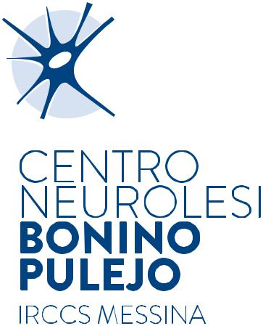
Al Comitato Etico Locale
IRCCS “Bonino-Pulejo” - Messina

COMUNICAZIONE INTERRUZIONE/CHIUSURA STUDIO

Titolo “………………………………………………………………………………………………………”

Codice Protocollo:

Il sottoscritto Dott/Prof. .............................., in servizio presso
sperimentatore responsabile dello studio sopra indicato, approvato dal codesto Comitato Etico il ............................

comunica la chiusura/interruzione, avvenuta in data …………………………

Data di inizio studio presso il Centro data primo paziente arruolato..............................
Pazienti arruolati N. ......
Pazienti che hanno completato lo studio N. ......
Drop-out N.......

Eventi avversi verificatisi presso il proprio Centro nel corso dello studio: n. ..............

Riassunto degli eventi avversi di cui sopra (a suo tempo segnalati in ottemperanza al DL 211/2003):
................................................................................................................................................................................................

Motivazioni che hanno condotto alla chiusura/interruzione dello studio

………………………………………………………………………………………………………………………………………………………………………………………………………………………………………………………………

Distinti saluti
Prof/Dott
____________________________
Messina, ___/____/___

